Louis Vanier & Emilie Verdon
Mariage : 8 septembre 1868, Notre Dame de Montréal, Québec.

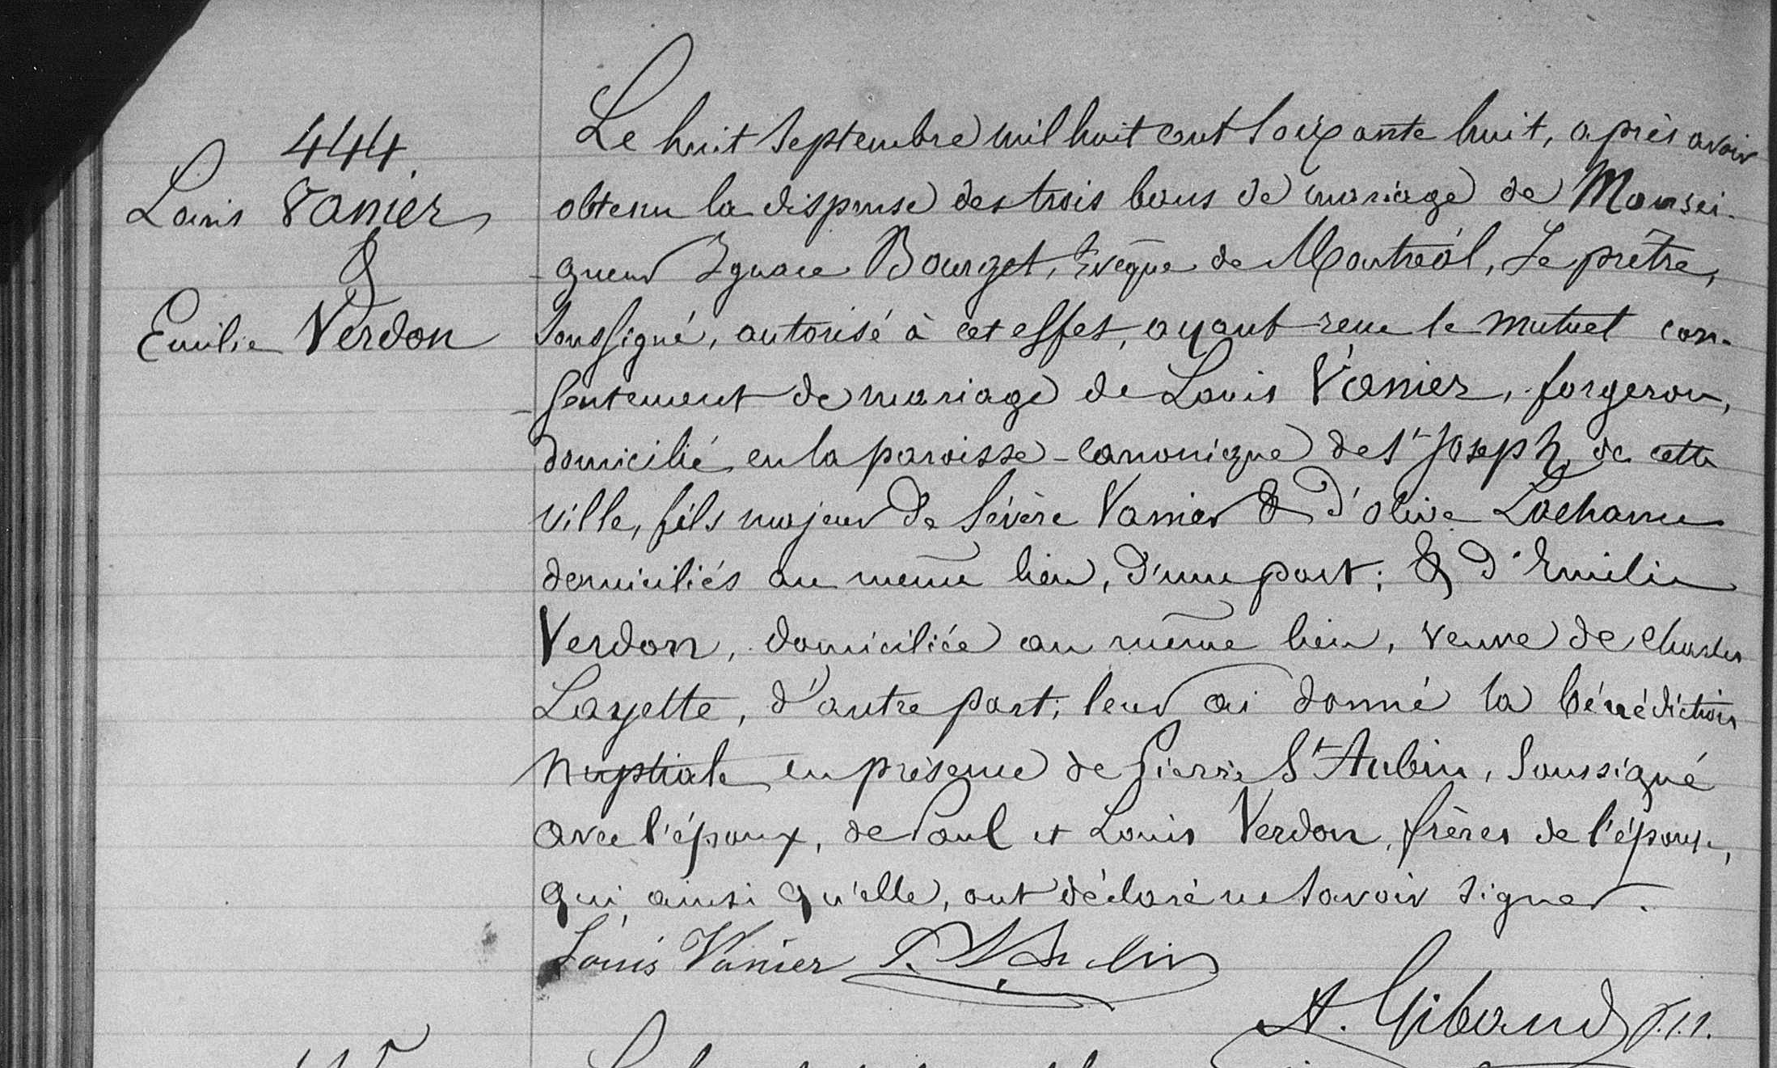

444 Le huit Septembre mil huit cent soixante huit, après avoir obtenu la dispense
Louis Vanier des trois bans de mariage de Monseigneur Ignace Bourget, Evêque de Montréal,
& Je prêtre soussigné, autorisé à cet effet, ayant reçu le mutuel consentement de
Emilie Verdon mariage de Louis Vanier, forgeron, domicilié en la paroisse canonique de
St Joseph de cette ville, fils majeur de Sévère Vanier et d’Olive Lachance domi-
ciliés au même lieu, d’une part : et d’Emilie Verdon, domiciliée au même lieu,
Veuve de Charles Layette, d’autre part : leur ai donné la bénédiction nuptiale
en présence de Pierre St Aubin, soussigné avec l’époux, de Paul et Louis Verdon
frères de l’épouse, qui, ainsi qu’elle, ont déclaré ne savoir signer.

Louis Vanier P. St Aubin
A.Gibond, ptre.

Référence : Family Search.

